INTEGRATORE IDEALE
Lo schema dell’integratore ideale è il seguente:
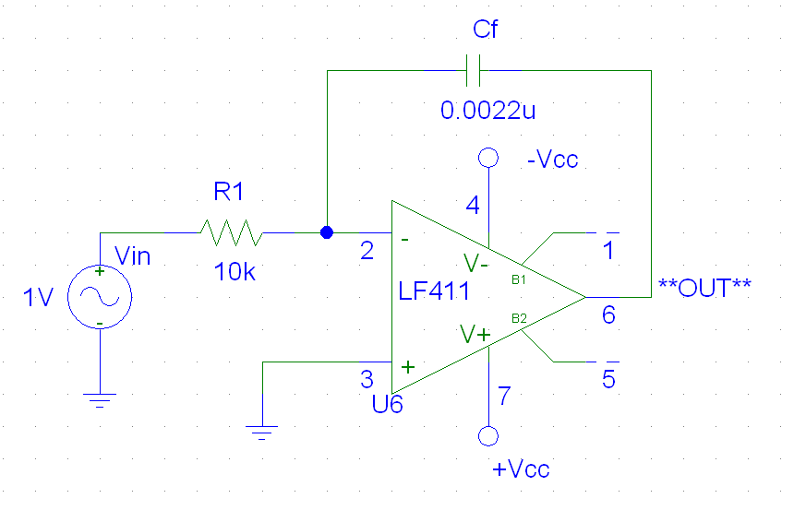
Calcolo vettoriale | Calcolo nel tempo
${\overline{I}}_{1}={\overline{I}}_{f}$  $$\frac{{\overline{V}}_{1}}{R_{1}}=\frac{{\overline{V}}_{f}}{X_{f}}→\frac{{\overline{V}}_{\text{in}}}{R_{1}}=\frac{−V_{\text{out}}}{\frac{1}{{\text{sC}}_{f}}}$$  $${\overline{V}}_{\text{out}}=−\frac{1}{{\text{sR}}_{1}C_{f}}{\overline{V}}_{\text{in}}$$ | $$i_{1}(t)=i_{f}(t)$$  $$\frac{v_{1}(t)}{R_{1}}=C_{f}\frac{{\text{dv}}_{C}}{\text{dt}}→\frac{v_{\text{in}}(t)}{R_{1}}=C_{f}\frac{−{\text{dv}}_{\text{out}}}{\text{dt}}$$  $${\text{dv}}_{\text{out}}=−\frac{1}{R_{1}C_{f}}v_{\text{in}}\text{dt}$$  $$v_{\text{out}}(t)=\int{−\frac{1}{R_{1}C_{f}}v_{\text{in}}\text{dt}}=−\frac{1}{R_{1}C_{f}}\int{v_{\text{in}}\text{dt}}$$

Questo circuito da quindi, in uscita, una tensione che è l’integrale (l’area) della tensione di ingresso.
Quindi se l’ingresso è un onda quadra l’uscita dovrebbe essere un onda triangolare.
Per realizzare l’onda quadra in ingresso si usa il componente “VPULSE” impostato come segue:
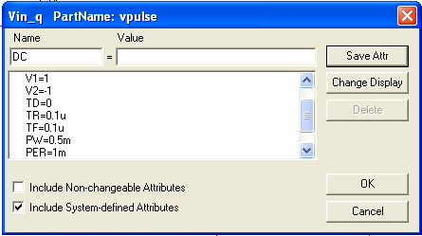

L’immagine seguente mostra l’ingresso impostato sopra e l’uscita corrispondente.
l’ingresso è l’onda quadra rossa, di periodo 1ms e tensione picco-picco pari a 2V, l’uscita è l’onda triangolare blu. In uscita è presente anche un OFF-SET di –4V, dovuto alle non corrette condizioni iniziali. Per ovviare a tale inconveniente bisogna ricorrere al seguente circuito:
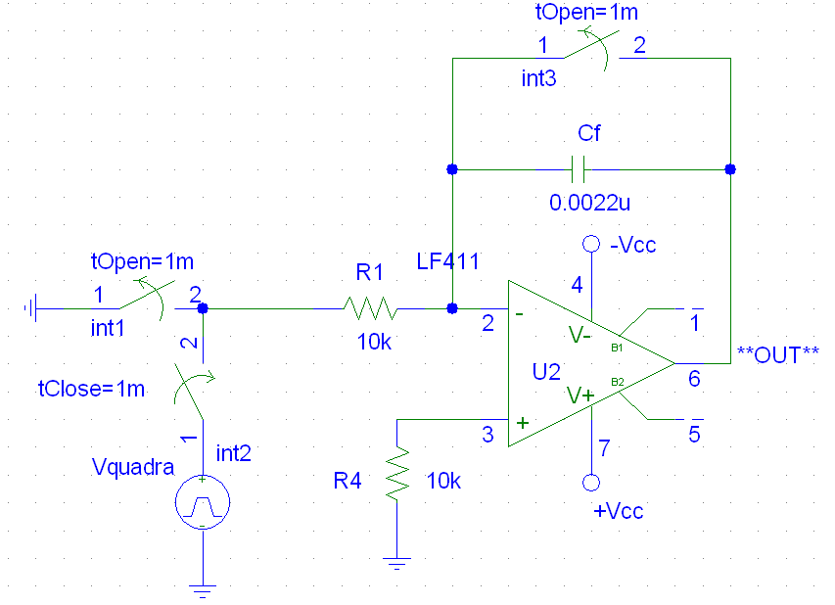
Gli interruttori 1 e 3 si aprono e l’interruttore 2 si chiude dopo 1ms; int.3 serve a scaricare il condensatore prima dell’inizio della misura, int1 ed int2 ad escludere l’alimentazione (per la riuscita della simulazione sarebbe sufficiente il solo int3!).
Attendendo qualche decina di millisecondi che il transitorio si esaurisca, si ottiene il seguente risultato, l’OFF-SET è stato eliminato:
Proviamo ora a dare in ingresso un onda sinusoidale; si utilizza il componente “VSIN” impostato come segue:
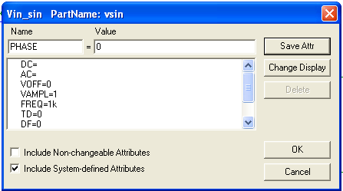

Ingresso (rosso) ed uscita (blu) risultano:
per dedurre dal grafico dell’uscita quale sia l’integrale di un seno, manipolo le curve ottenute: inverto l’uscita e la amplifico e ‘zoommo’ in modo da avere il seno di ingresso che parta dall’origine. Il risultato è il seguente:
Dal grafico si deduce correttamente che l’integrale del seno è “meno coseno”.
FUNZIONE DI TRASFERIMENTO INTEGRATORE IDEALE
La funzione di trasferimento dell’integratore ideale è la seguente:
$$G(s)=\frac{{\overline{V}}_{\text{out}}}{{\overline{V}}_{\text{in}}}=−\frac{1}{{\text{sR}}_{1}C_{f}}$$
Il diagramma di Bode del modulo è quindi una retta di pendenza -20dB/dec
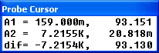
A1
A2
che interseca l’asse delle ordinate in ω=1 →f=1/2π=159mHz (A1) in
$$\begin{aligned}\text{20}\text{log}\left|\frac{1}{{jωR}_{1}C_{f}}\right|\overset{ω=1}{\overbrace{=}}\text{20}\text{log}\frac{1}{R_{1}C_{f}}=\text{20}\text{log}\frac{1}{\text{10}k⋅0,\text{0022}μ}=\text{20}\text{log}\frac{1}{\text{10}⋅{\text{10}}^{3}⋅0,\text{0022}⋅{\text{10}}^{−6}} \\ \text{20}\text{log}\frac{1}{\text{0,022}⋅{\text{10}}^{−3}}≃\text{93}\text{.}\text{15}\text{dB}\end{aligned}$$
ed interseca l’asse delle ascisse (A2) quando:

$$\begin{aligned}\text{20}\text{log}\left|\frac{1}{{jωR}_{1}C_{f}}\right|=0⇒\text{log}\frac{1}{{ωR}_{1}C_{f}}=0⇒−\text{log}{ωR}_{1}C_{f}=0⇒{ωR}_{1}C_{f}=1 \\ ⇒ω=\frac{1}{R_{1}C_{f}}=\frac{1}{\text{0,022}⋅{\text{10}}^{−3}}=\text{45454,5rad/s}⇒f=\frac{\text{45454,5}}{2π}=\text{7234,3Hz}\end{aligned}$$
PROBLEMATICHE DELL’INTEGRATORE IDEALE
L’integratore è definito ideale perché svolge la sua funzione di integratore per qualsiasi frequenza del segnale di ingresso (vedi FdT) ma, nelle applicazioni pratiche presenta una serie di problemi a causa dei quali, l’uscita non è più l’integrale dell’ingresso:
- Una tensione di ingresso, anche molto piccola, porta rapidamente l’uscita in saturazione
Ad 1ms si aprono e chiudono i vari interruttori, la tensione di ingresso, in figura, è di +1V, dopo ≅0.3÷0.4ms l’uscita è in saturazione negativa (≅-14V). La tensione di ingresso è un gradino unitario di tensione, la sua trasformata di Lapalce è come noto:
$\int{{1(t)e^{−\text{st}}\text{dt}=\left[−\frac{1}{s}e^{−\text{st}}\right]}_{0}^{∞}}=\frac{1}{s}$ il sistema ha FdT $G(s)=−\frac{1}{{\text{sR}}_{1}C_{f}}$
L’uscita si calcola dalla: $V_{\text{out}}(s)=G(s)⋅V_{\text{in}}=−\frac{1}{{\text{sR}}_{1}C_{f}}⋅\frac{1}{s}=−\frac{1}{R_{1}C_{f}}\frac{1}{s^{2}}$
Essendo $1s^{2}$la trasformata di Laplace della rampa unitaria r(t), se ne deduce che
$$v_{\text{out}}(t)=−\frac{1}{R_{1}C_{f}}r(t)=\frac{1}{\text{0,022}⋅{\text{10}}^{−3}}r(t)=−\text{45454},5⋅r(t)$$
Quanto tempo impiega una retta di pendenza -45454,5 ad arrivare da 0 a -14,2?
$\text{14}\text{.}2=\text{45454},5⋅t⇒t=\frac{\text{14}\text{.}2}{\text{45454}\text{.}5}=0\text{.}\text{31}\text{ms}$ risultato compatibile con i valori del grafico precedente
- Satura anche se l’ingresso ha una componente continua, in quanto l’ingresso può essere visto come somma della componente continua e della componente alternata. Nella fig. seguente l’ingresso è una quadra con V_{min}=-1 e V_{max}=+2, ha quindi un off-set di +1V
- Satura anche se la frequenza è bassa:
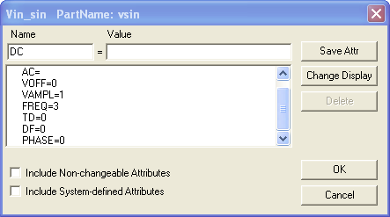
In definitiva l’integratore ideale rischia di finire in saturazione a causa di disturbi a bassa frequenza ed alla presenza di piccoli off-set indesiderati. Si ricorre allora all’integratore reale.
INTEGRATORE REALE
Lo schema è il seguente:
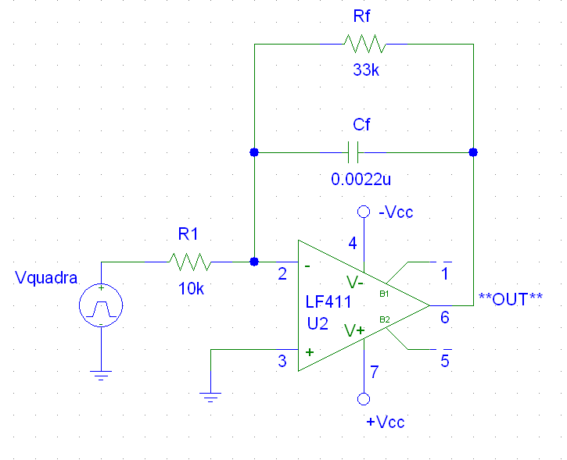
Calcolo della funzione di trasferimento:
${\overline{I}}_{1}={\overline{I}}_{\text{RC}}$ la corrente su R₁ è uguale alla corrente sul parallelo R_{f}//C_{f}

$$\frac{{\overline{V}}_{1}}{R_{1}}=\frac{{\overline{V}}_{f}}{X_{\text{//}}}→\frac{{\overline{V}}_{\text{in}}}{R_{1}}=\frac{−V_{\text{out}}}{\frac{R_{f}\frac{1}{{\text{sC}}_{f}}}{R_{f}+\frac{1}{{\text{sC}}_{f}}}}=\frac{−V_{\text{out}}}{\frac{R_{f}\frac{1}{sC_{f}}}{\frac{{\text{sR}}_{f}C_{f}+1}{sC_{f}}}}=\frac{−V_{\text{out}}({\text{sR}}_{f}C_{f}+1)}{R_{f}}$$
${\overline{V}}_{\text{out}}=−\frac{R_{f}}{R_{1}}⋅\frac{1}{1+{\text{sR}}_{f}C_{f}}{\overline{V}}_{\text{in}}$ $⇒G(s)=\frac{{\overline{V}}_{\text{out}}}{{\overline{V}}_{\text{in}}}=−\frac{R_{f}}{R_{1}}⋅\frac{1}{1+{\text{sR}}_{f}C_{f}}$
Se ${\text{sR}}_{f}C_{f}\text{>>}1$ si può trascurare l’1 e la FdT diventa:
$G(s)≃−\frac{R_{f}}{R_{1}}⋅\frac{1}{sR_{f}C_{f}}=−\frac{1}{R_{1}}⋅\frac{1}{{\text{sC}}_{f}}=−\frac{1}{{\text{sR}}_{1}C_{f}}$cioè la stessa dell’integratore ideale.
Quindi solo se $s\text{>>}\frac{1}{R_{f}C_{f}}⇒f\text{>>}\frac{1}{2π⋅R_{f}C_{f}}$l’integratore reale funge effettivamente da integratore.
$f_{t}=\frac{1}{2π⋅R_{f}C_{f}}$ è la frequenza di taglio della G.
Tramite il simulatore Pspice si ricava la funzione di trasferimento che risulta come segue:

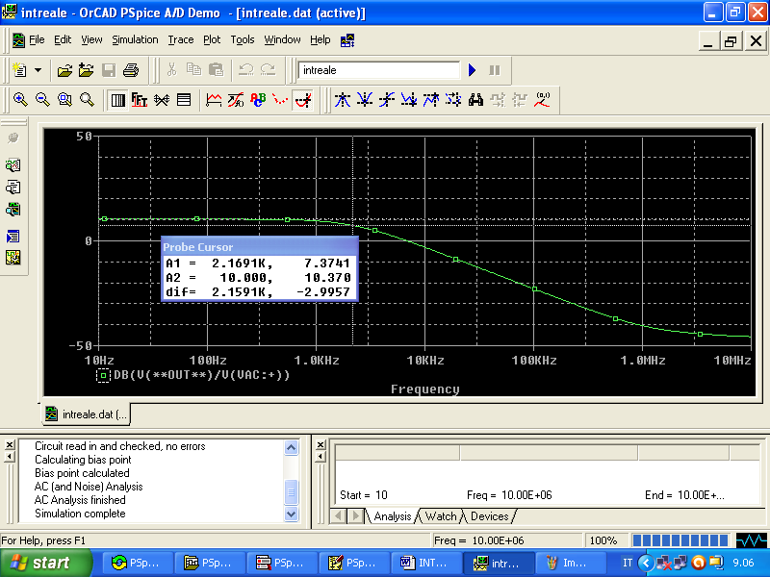
2.169kHz
A1
A2
A basse frequenze G vale:
$$\underset{s→0}{\text{lim}}G(s)=\underset{s→0}{\text{lim}}−\frac{R_{f}}{R_{1}}⋅\frac{1}{1+{\text{sR}}_{f}C_{f}}=−\frac{R_{f}}{R_{1}}$$
$$⇒G(s)|_{\text{dB}}\vec{s→0}\text{20}\text{log}\left(\frac{\text{33}k}{\text{10}k}\right)≃\text{10}\text{.}4\text{dB}→G={\text{10}}^{\frac{\text{10}\text{.}4}{\text{20}}}≃3\text{.}3$$
A basse frequenze V_{out}=3.3V_{in}, il circuito si comporta come amplificatore, quindi anche una tensione costante, se sufficientemente bassa(V_{in} < V_{sat}/3.3 ≅ 4.2V), non causa saturazione

Alla frequenza di taglio il guadagno perde 3dB rispetto al valore massimo (10.37dB): bisogna quindi trovare la frequenza alla quale il guadagno vale 7.37dB. Tale frequenza è f_{T}=2,169kHz.
Analiticamente si ottiene:
$$ω_{t}=\frac{1}{R_{f}C_{f}}⇒f_{t}=\frac{ω_{t}}{2π}=\frac{1}{2{πR}_{f}C_{f}}$$
$$f_{t}=\frac{1}{2π⋅\text{33}k⋅0,\text{0022}μ}=\frac{1}{2π⋅\text{33}⋅{\text{10}}^{3}⋅0,\text{0022}⋅{\text{10}}^{−6}}=$$
$$=\frac{1}{0,\text{1452}π{\text{10}}^{−3}}=2,\text{192}\text{kHz}$$

Anche dal andamento della FdT si vede che il circuito funziona da integratore solo per frequenze maggiori di f_{T}.
Si eseguirà ora una simulazione a frequenza f₁=100Hz (< di f_{T}) ed una a frequenza f₂=50kHz (> di f_{T}).

- Simulazione a frequenza f₁=100Hz

- Simulazione a frequenza f₂=50kHz

Dai 2 precedenti grafici si ottiene la conferma che a basse frequenze il circuito non si comporta da integratore mentre ad alte frequenze effettivamente integra.

